МИНОБРНАУКИ РОССИИ
Санкт-Петербургский государственный
электротехнический университет
«ЛЭТИ» им. В.И. Ульянова (Ленина)
Кафедра САПР

отчет
по лабораторной работе №5
по дисциплине «Объектно-ориентированное программирование»
Тема: «Создание и использование массивов»

Студенты гр. 1302 |  | Романова О.В.
 |  | Новиков Г.В.

Преподаватель: |  | Васильев А.А.

Санкт-Петербург
2023

1. Цель работы
Изучение массивов в методах в языке C# с помощью программного продукта компании Microsoft VS 2022.

2. Анализ задачи
Необходимо:
- Написать программу, которая считывает данные из текстового файла, содержимое файла помещается в массив символов, необходимо посчитать количество гласных и согласных букв, количество строк и общее количество символов;
- Написать программу, которая использует массивы для перемножения матриц.

3. Ход выполнения работы

3.1 Упражнение 1
В ходе выполнения данного упражнения написана программа, которая считывает данные из файла, записывает в массив и выводит на консоль информацию о количестве гласных, согласных букв и о количестве строк.

3.1.1 Пошаговое описание алгоритма
Считать данные из файла в массив и вычислить количество гласных, согласных букв и строк.
На экран пользователя вывести полученные числа.

3.1.2 Используемые классы и методы
В программе, написанной в данном упражнении, используются следующие методы:
- System.Console.WriteLine() – служит для отображения на экране строк и значений переменных, переданных в метод в качестве параметров, с переходом на новую строку;
- System.Console.ReadKey() – ожидает следующего нажатия клавиши пользователем;
- Main() – служит для запуска программы.

3.4.3 Контрольный пример
На рис.3.1 представлены результаты выполнения программы 1.

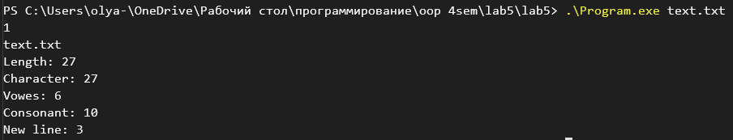
Рис.3.1 Контрольный пример для программы 1

Как видно из рисунка, на экран выведены значения количества гласных, согласных, строк, общее количество символов и длина.

3.2 Упражнение 2
В ходе выполнения данного упражнения, написанна программа, которая перемножает матрицы размера 2х2.

3.2.1 Пошаговое описание алгоритма
Введение пользователем двух матриц размера 2х2.
Перемножение матриц.
На экран пользователя выводится полученная матрица.

3.2.2 Используемые классы и методы
В программе, написанной в данном упражнении, используются следующие методы:
- System.Console.WriteLine() – служит для отображения на экране строк и значений переменных, переданных в метод в качестве параметров, с переходом на новую строку;
- System.Console.ReadKey() – ожидает следующего нажатия клавиши пользователем [1];
- Main() – служит для запуска программы.

3.2.3 Контрольный пример
На рис.3.2 представлены результаты выполнения программы 2.

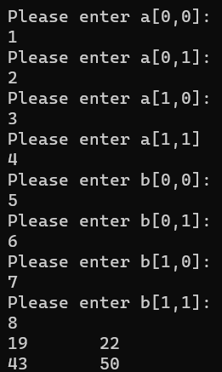
Рис.3.2 Контрольный пример для программы 2

Как видно из рисунка, на экран выведена матрица, равная перемножению матриц, введенных пользователем.

4. Листинг программы

4.1 Листинг программы 1:

using System.IO;
using System;

namespace lab5
{
internal class Program
{
static void Summarize(char[] array)
{
int vowel = 0, consonant = 0, line = 0;
foreach (char sym in array)
{
if (char.IsLetter(sym))
{
if ("AEIOUaeiou".IndexOf(sym) != -1)
{
vowel++;
// myCharacter is a vowel
}
else
{
consonant++;
// myCharacter is not a vowel
}
}
else if (sym == '\n') line++;
}

Console.WriteLine("Character: {0}", array.Length);
Console.WriteLine("Vowes: {0}", vowel);
Console.WriteLine("Consonant: {0}", consonant);
Console.WriteLine("New line: {0}", line);
}

static void Main(string[] args)
{
Console.WriteLine(args.Length);
foreach (string arg in args) Console.WriteLine(arg);
string filename = "";
try
{
filename = args[0];
}
catch (IndexOutOfRangeException)
{
Console.WriteLine("Filename not provided");
Environment.Exit(0);
}
// Console.WriteLine(Environment.CurrentDirectory + "\\" + filename);

try
{
FileStream stream = new FileStream(filename, FileMode.Open);
StreamReader reader = new StreamReader(stream);
int len = (int)stream.Length;
Console.WriteLine("Length: {0}", len);

char[] contents = new char[len];
for (int i = 0; i < len; i++)
{
contents[i] = (char)reader.Read();
}

/* Console.WriteLine();
foreach (char sym in contents) {
Console.Write(sym);
}
Console.WriteLine("\n");
*/
Summarize(contents);
stream.Close();
}
catch (FileNotFoundException)
{
Console.WriteLine($"File {filename} not found");
Environment.Exit(0);
}
}
}
}

4.2 Листинг программы 2:
using System;

internal class MatrixMultiply
{
public static void Main()
{
int[,] a = new int[2, 2];

int[,] b = new int[2, 2];

int[,] result = new int[2, 2];

Console.WriteLine("Please enter a[0,0]: ");
a[0, 0] = int.Parse(Console.ReadLine());

Console.WriteLine("Please enter a[0,1]: ");
a[0, 1] = int.Parse(Console.ReadLine());

Console.WriteLine("Please enter a[1,0]: ");
a[1, 0] = int.Parse(Console.ReadLine());

Console.WriteLine("Please enter a[1,1] ");
a[1, 1] = int.Parse(Console.ReadLine());

Console.WriteLine("Please enter b[0,0]: ");
b[0, 0] = int.Parse(Console.ReadLine());

Console.WriteLine("Please enter b[0,1]: ");
b[0, 1] = int.Parse(Console.ReadLine());

Console.WriteLine("Please enter b[1,0]: ");
b[1, 0] = int.Parse(Console.ReadLine());

Console.WriteLine("Please enter b[1,1]: ");
b[1, 1] = int.Parse(Console.ReadLine());

result[0, 0] = a[0, 0] * b[0, 0] + a[0, 1] * b[1, 0];
result[0, 1] = a[0, 0] * b[0, 1] + a[0, 1] * b[1, 1];
result[1, 0] = a[1, 0] * b[0, 0] + a[1, 1] * b[1, 0];
result[1, 1] = a[1, 0] * b[0, 1] + a[1, 1] * b[1, 1];

Console.WriteLine($"{result[0, 0]} {result[0, 1]}");
Console.WriteLine($"{result[1, 0]} {result[1, 1]}");
}
}

5. Полученные результаты
В ходе выполнения данной лабораторной работы нами были получены следующие результаты:
- в ходе работы программы 1 был создан массив из значений, взятых из файла, и посчитаны количества букв, длина.
- в ходе работы программы 2 был созданы массивы матриц размера 2х2 и выполнено их перемножение.

6. Выводы
В ходе выполнения данной лабораторной работы:
- были изучены массивы в языке C#;

7. Список использованной литературы
- MSDN – сеть разработчиков Microsoft. URL: https://learn.microsoft.com/ru-ru/dotnet/csharp/programming-guide/arrays/ (дата обращения: 05.03.2023)

